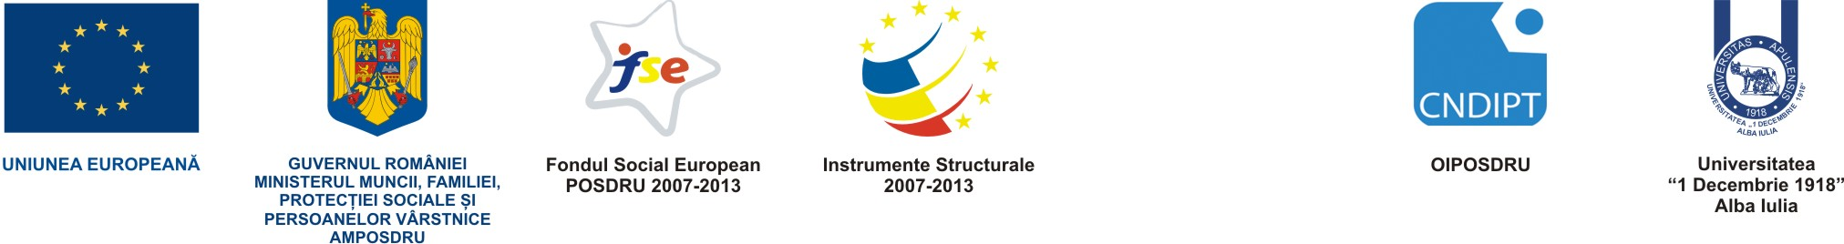

Investeşte în oameni !
Fondul Social European
Proiect cofinanţat din Fondul Social European prin Programul Operaţional Sectorial Dezvoltarea Resurse Umane 2007-2013
Axa prioritară 2 „Corelarea învăţării pe tot parcursul vieţii cu piaţa muncii”
Domeniul major de intervenţie 2.1 „Tranziţia de la scoală la viaţa activă”
Titlul proiectului: „Stagiile de pregătire practică la agenţii economici – o poartă de acces pe piaţa muncii”
Beneficiar: Universitatea „1 Decembrie 1918”Alba Iulia
Contract nr. POSDRU/109/2.1/G/81578

CONFERINŢA FINALĂ
a proiectului

„STAGIILE DE PREGĂTIRE PRACTICĂ LA AGENŢII ECONOMICI
– O POARTĂ DE ACCES PE PIAŢA MUNCII”

Universitatea „1 Decembrie 1918” din Alba Iulia, în parteneriat cu INFOR Consorzio Interaziendale per la Formazione (Torino, Italia), IHK BILDUNGSZENTRUM COTTBUS GmbH (Germania) şi De Lorenzo Spa (Italia) organizează Conferinţa de încheiere a proiectului „Stagiile de pregătire practică la agenţii economici - o poartă de acces pe piaţa muncii”, proiect cofinanţat din Fondul Social European prin Programul Operaţional Sectorial Dezvoltarea Resurselor Umane 2007 – 2013, contract nr. POSDRU/109/2.1/G/81578.
Pe parcursul celor 2 ani de proiect s-au realizat mai multe activităţi printre care pot fi enumerate:
- Realizarea unui parteneriat între Universitate, potenţiali angajatori, agenţi economici şi alte instituţii în vederea colaborării pentru desfăşurarea de stagii de practică;
- Desfăşurarea, în ţară şi în străinătate, a unor stagii de pregătire practică pentru 300 studenţi (145 de studenţi în primul an şi 155 în anul al doilea de implementare, dintre care, 70 de studenţi au efectuat stagiile de practică în străinătate);
- Consilierea privind orientarea în carieră conform cerinţelor angajatorilor pentru 300 de studenți;
- Campanie de informare/conştientizare pentru popularizarea oportunităţilor de facilitare a tranziţiei de la statutul de student la acela de angajat prin sporul de competenţă individuală obţinut prin participarea la stagii practice performante.

Evenimentul se va desfășura Marţi, 17 decembrie 2013, la Palatul Apor, Sala Senatului Universităţii „1 Decembrie 1918” din Alba Iulia, începând cu orele 14:30.

Manager de proiect,
Prof.univ.dr. ILEANĂ IOAN

